 PROVA SEMESTRAL - 1º semestre/2024 – Turmas de Agosto

2SI – NOITE

ENGENHARIA DE SOFTWARE

Prof.Ms. Renato Jardim Parducci
Nome  Henrique Oliveira Peduto | RM  93658 | Turma  2SIZ
ESSA PROVA DEVE SER ENTREGUE EM FORMATO DIGITAL
O ESTUDANTE DEVE FAZER UPLOAD DO SEU DOCUMENTO DE RESPOSTA NO PORTAL DO ALUNO – ÁREA DE ENTREGA DE TRABALHOS, NO TRABALHO INDICADO COMO GS-2SI-2024-01-Engenharia de Sofware

Essa prova contém 7 questões com peso indicado em cada uma.

INSTRUÇÕES GERAIS
- Utilize uma cópia do documento de prova para editar suas respostas.
- Ao final, gere um PDF e suba a sua resposta de prova na área de entrega de trabalhos do portal da FIAP, no trabalho referente à Global Solution Semestral.
- SEU ARQUIVO DE RESPOSTA DA PROVA DEVE INCLUIR todas as respostas de cada questão (no caso de quadros do Trello e GIT, copie e cole a imagem do que foi produzido nas ferramentas; não mande LINKs);

QUESTÕES

- (0,5) Qual técnica de levantamento de dados você empregaria para refinar o entendimento da expectativa da uma pessoa específica a que demandou a iniciativa do sistema para ajudar pessoas mais jovens a ampliar sua empregabilidade? Justifique a resposta.

Para compreender as expectativas da pessoa que solicitou a iniciativa, seria ideal utilizar entrevistas semiestruturadas. Essa técnica permite capturar informações detalhadas e específicas, enquanto possibilita ajustes nas perguntas de acordo com as respostas obtidas. Dessa forma, seria possível aprofundar o entendimento sobre como a iniciativa pode ajudar os jovens a ampliar sua empregabilidade.

- (0,5) A equipe do projeto de um sistema de recrutamento e seleção voltado para o público sênior está realizando vários levantamentos em campo para depois desenhar a nova solução? Eles estão aplicando um ciclo de vida de projeto no qual existe um processo formal em cada fase de projeto, de forma a impedir o retorno a uma fase anterior, após aprovadas as entregas dessa fase.
Considerando esses pontos, qual o modelo de ciclo de vida que está sendo empregado?

O modelo de ciclo de vida descrito é o cascata, pois cada fase do projeto é estruturada de forma sequencial, e o retorno às etapas anteriores não é permitido após as entregas serem formalmente aprovadas. Esse modelo é bastante utilizado quando há um processo formal rígido e requisitos bem definidos desde o início do projeto.

- (1,0) O que a análise de viabilidade deve considerar? E a priorização? Liste e explique os critérios.

A análise de viabilidade deve considerar os seguintes aspectos:

Viabilidade técnica: Avaliar se a equipe possui os recursos técnicos e conhecimentos necessários para desenvolver o projeto.
Viabilidade econômica: Verificar se o custo do projeto é justificável em relação aos benefícios esperados.
Viabilidade operacional: Checar se a organização consegue implementar e operar a solução no dia a dia.
Para priorizar as demandas, os critérios podem incluir:

Urgência: Quais atividades precisam ser concluídas mais rapidamente para atender a prazos críticos.
Impacto: Avaliar como cada funcionalidade afeta o público-alvo.
Valor agregado: Determinar quais entregas geram mais benefícios em relação aos objetivos do projeto.

- (2,0) Identifique e classifique os requisitos entre funcional e não funcional, considerando a história de usuário a seguir. Monte uma matriz com essa lista com nome do requisito, descrição e tipos.
“O novo portal de oportunidades deve permitir o registro de empresas geradoras de energia em forma de fazenda solar, bem como o cadastramento de regiões onde essa fazenda distribui sua energia e a relação de clientes (residências ou estabelecimentos comerciais) cadastrados como consumidores dessa energia gerada.”

Nome do Requisito | Descrição | Tipo
Registro de empresas | O sistema deve permitir o registro de empresas de fazendas solares | Funcional
Cadastro de regiões | O sistema deve cadastrar as regiões onde a energia é distribuída | Funcional
Relação de clientes | O sistema deve permitir o cadastro de clientes consumidores de energia | Funcional
Tempo de resposta | As operações de cadastro devem ser realizadas em até 5 segundos | Não funcional
Conformidade com a LGPD | O sistema deve atender aos requisitos da Lei Geral de Proteção de Dados | Não funcional

- (2,0) Monte o painel no TRELLO para o Backlog de produto e depois, documente a lista de requisitos elaborada na questão anterior, alimentando a primeira coluna do painel de controle do escopo do projeto (Backlog de produto/etapa de upstream). Recorte e cole no seu documento de entrega de prova, a imagem do painel KANBAN com os dados de tipo de requisito visíveis!
.
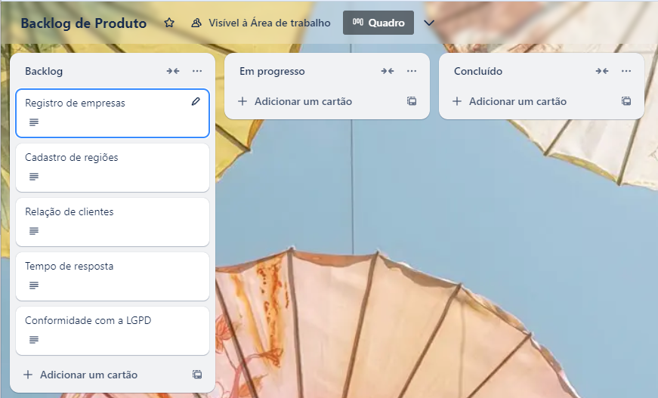

6.(2,0) Elabore um fluxograma de atividades (pode usar o Bizagi, Lucidchart ou outra ferramenta de desenho) para mostrar a sequência de passos para um provedor de energia acompanhar quais clientes ele têm por região e avaliar o nível de energia consumida por cada um, com base em dados de consumo gerados pelos equipamentos de distribuição, gerando um relatório que é enviado a cada cliente!

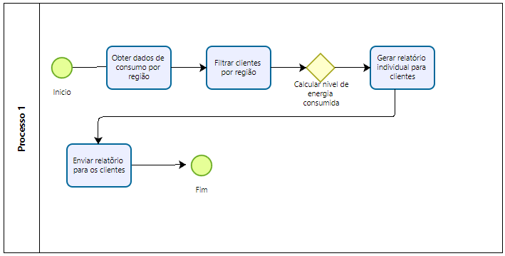

- (2,0) Crie uma área de documentação da GS no GIT com a Branch Main/Master. Depois, crie a Branch develop e dentro dela, uma pasta de Documentacao de Engenharia. Na pasta, suba o seu arquivo de resposta de prova!

